03.03.2014г. в Чумлякском филиале МКОУ «СОШ №4» прошло «Математическое состязание» по плану предметной недели по математике под руководством учителей математики Валиевой З.А. и Коврижниковой Е.В.
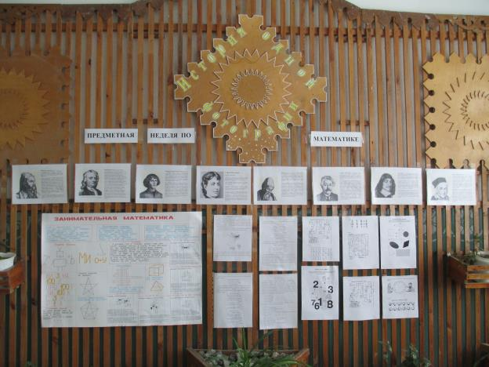
В состязании участвовали две сборные команды, состоящие из обучающихся с 6 по 9 классы.
Проводились различные конкурсы.
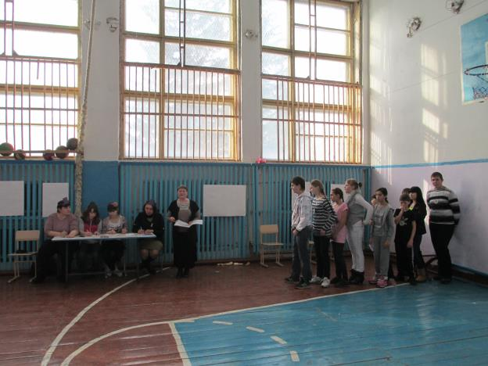
Первая команда и жюри
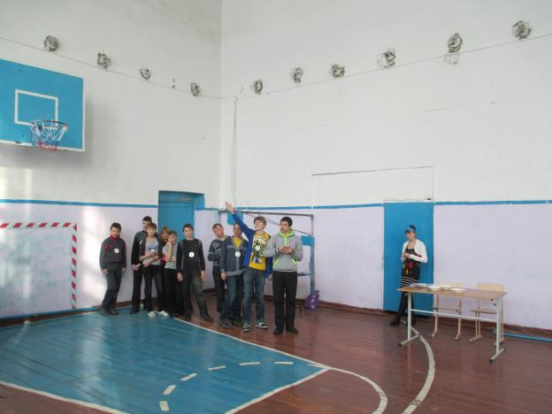
Вторая команда.
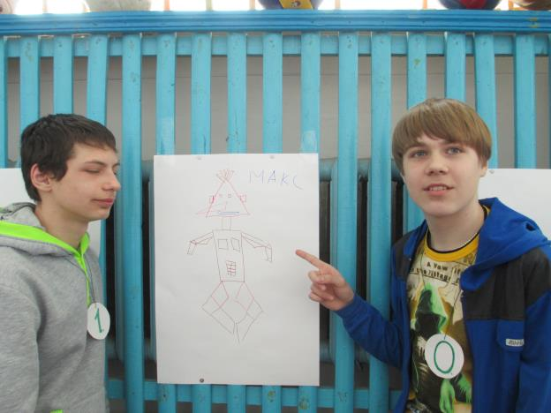
Портрет капитана из геометрических фигур.
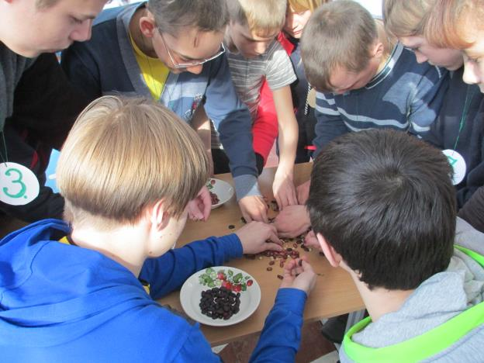
Конкурс: кто быстрее разберет и сосчитает семена.
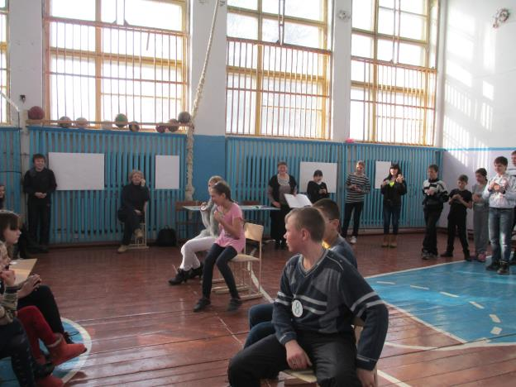
Конкурс «Таблица умножения»

